Mauerwerkstage 2018 von Mein Ziegelhaus
Aktuelle Informationen zum Themenfeld Wohnungsbau am konkreten Objekt sind aufgrund steigender Anforderungen an alle Beteiligten des Geschosswohnungsbaus unerlässlich. Bei den als Fortbildungsveranstaltung anerkannten Mein Ziegelhaus Mauerwerkstagen 2018 stehen deswegen der Weg zu Niedrigstenergiegebäuden, der Schallschutz und das neue Bau-Vertragsrecht im Mittelpunkt. Als Highlight rundet der ehemalige FIFA-Schiedsrichter Urs Meier, der über Entscheidungsfindung unter Druck referieren wird, die bewährten Veranstaltungen in Ulm und Memmingen ab.

Königswinter (prc) – Energieeffizienz und Schallschutz sind zwei wesentliche Schlagworte im modernen Geschosswohnungsbau. Was anfänglich wenig baulichen Aufwand erforderte, verlangt heute, bedingt durch die kontinuierliche Verschärfung der Normen und Vorgaben, nach funktionierenden Lösungen bis ins Detail. Dazu zählen unter anderem die exakte Berechnung aber auch Ausführung von Wärmebrücken, der erhöhte Schallschutz sowie Hinweise zum vereinfachten Nachweis des Eurocode 6. Zwingend erforderlich für alle Baubeteiligten – vom Planer bis zum Handwerker – sind Informationen aus erster Hand über das am 01. Januar in Kraft tretende neue Bau-Vertragsrecht. Gefragt sind deswegen qualitativ hochwertige, neutrale Fortbildungsmöglichkeiten, um die Umsetzung im Detail und den Spagat zwischen Theorie und Praxis erfolgreich zu gestalten.

Hier setzen die Mauerwerkstage 2018 des mittelständischen Ziegelverbunds Mein Ziegelhaus an. Auf der zum Standard gewordenen Fachtagungsreihe – bereits anerkannt als Fortbildungsveranstaltung in Baden-Württemberg sowie für die Eintragung beziehungsweise Verlängerung der dena Energie-Effizienz-Expertenliste und angemeldet in Bayern – gehen hochkarätige Referenten kompakt und am konkreten Objekt detailliert auf die aktuellen Herausforderungen im Wohnungsbau ein. Unter anderem wird Prof. Dr.-Ing. Martin H. Spitzner, Lehrstuhlinhaber an der Hochschule Biberach und Obmann des Normenausschusses „Wärmebrücken“, das Thema Energieeffizienz-Klassen sowie Wärmebrücken anhand des neuen Wärmebrücken-Beiblatts erörtern. Die Umsetzung des Eurocode 6 und dessen vereinfachte Nachweisführung wird von Prof. Dr.-Ing. Detleff Schermer, Inhaber der Professur für Bauwerke des Massivbaus und Baustatik an der Ostbayerisch Technischen Hochschule Regensburg, ausführen. Herr Dipl.-Ing. Michael Gierga wird die Nachweisführung des erhöhten Schallschutzes am konkreten Objekt erläutern, ebenso wie den immer wichtiger werdenden Lärmschutz von draußen nach drinnen. Die gravierenden Auswirkungen des neuen Bau-Vertragsrechts wird RA em. Univ.-Prof. Dr. iur. Axel Wirth vorstellen. Hochwertige Nebenausstellungen runden die Informationsveranstaltungen ab. EX-FIFA-Schiedsrichter Urs Meier wird in Ulm und Memmingen ebenso leicht verständlich wie konkret und motivierend das für alle Bauschaffende wichtige Thema „Entscheidungsfindung unter Druck“ kurzweilig vorstellen.

Zu den Eintagesterminen laden am 31. Januar und 1. Februar die Ziegelwerke Bellenberg und Klosterbeuren nach Ulm (Messehalle) und Memmingen (Stadthalle) sowie am 7. Februar das Ziegelwerk Erbersdobler nach Passau (IBB Hotel Passau City Centre) ein. Zwei weitere Termine veranstaltet das Ziegelwerk Lücking in Dortmund (26. Februar, Congresszentrum Westfallenhallen) und in Warburg (01. März, Gemeindehalle). Anmeldungen sind über die gastgebenden Ziegelwerke möglich. Wie in den Vorjahren ist mit sehr gut besuchten Veranstaltungen zu rechnen, eine zeitnahe Anmeldung ist empfehlenswert.

Informationen zu den Mauerwerkstagen sind unter www.mauerwerkstag.info, www.erbersdobler-ziegel.de, www.luecking.de und www.meinziegelhaus.de erhältlich.

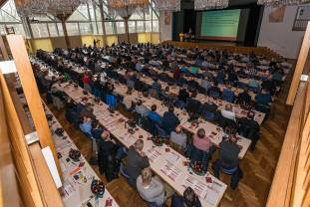
BU: Auf den Mauerwerkstagen werden die Herausforderungen zwischen Theorie und Praxis des modernen Geschosswohnungsbaus erläutert. Hochkarätige Referenten zeigen in kompakter Form die konkrete Umsetzung am gebauten Objekt.
Bild: tdx/Mein Ziegelhaus

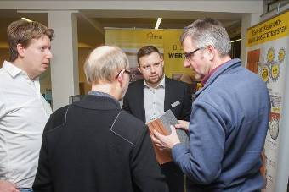
BU: Die Begleitausstellungen der Mauerwerkstage von Mein Ziegelhaus sorgen durch die Präsentation zahlreicher Produkte rund um den Wohnungsbau und den persönlichen Austausch mit den Herstellern für zusätzliche fachliche Tiefe. Bild: tdx/Mein Ziegelhaus

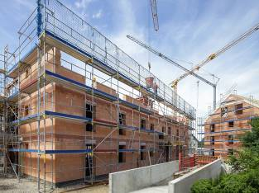
BU: Erstmals werden am konkreten Objekt alle Gesichtspunkt des modernen Geschosswohnungsbaus themenübergreifend Praxisgerecht aufgezeigt. Bild: tdx/Mein Ziegelhaus

